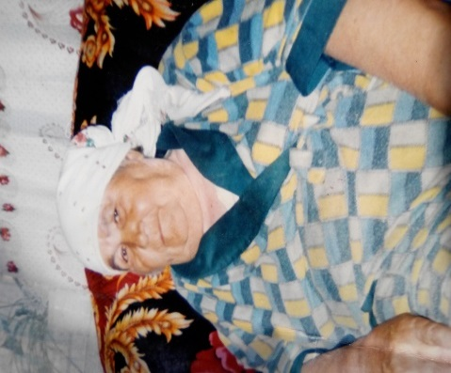**Мои удивительные земляки!**

Как поздно мы вспоминаем о тех, кто был настоящим героем, а о своём героизме никому не рассказывал!

Очень много таких людей среди наших бабушек и прабабушек, простых сельских жителей переживающего сегодня не лучшие свои дни села Верхнепашино Енисейского района. При жизни о таких людях обычно молчат, а когда они уходят от нас, мы вдруг сразу ощущаем ничем не заполняемую пустоту. Как-то пусто становится вокруг. Один только способ существует эту пустоту заполнить – рассказать об этом человеке так, чтобы он остался живым в наших сердцах.

Именно это я и попытаюсь сделать. Расскажу о Вожаевой Христине Ивановне.

Зачем?

Чтобы успокоить свою совесть и достойно встретить День победы.

В свои шестнадцать лет Христина Ивановна работала в горнодобывающем комбинате при шахте Кемеровской области. Что такое шахта и как обрабатывают руду, по-настоящему могут знать только те, кто действительно там работал. Они-то уж точно знают, что женщинам там не место. Но война отменила все нормы и льготы. Нашим бабушкам и прабабушкам пришлось заменить мужчин даже в шахтах. О трудностях шахтерок Христина Ивановна вспоминать не любила. Пыталась даже этот кошмарный труд вспоминать с шуткой. Вот одна из таких грустных историй.

Как-то,- вспоминает её подруга Евдокия Ивановна Кулигина, бывший учитель нашей школы, по телевидению показывали сюжет о закрытии школы, в связи с тем, что в ней разбили сосуд с ртутью. Боялись, что дети отравятся парами ртути. Объявили эвакуацию. Паника поднялась невероятная. Все соответствующие органы вмиг оказались на месте происшествия. Благо, все обошлось, но поселок еще долго обсуждал случившееся. Охали – ахали.

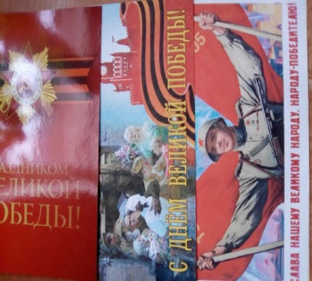И Христина Ивановна рассказала историю из своей военной молодости. Когда добывали руду в шахте, женщины и дети её обрабатывали. Для обработки применяли ртуть. Она стояла в тазах в открытом виде. Работницы завязывали лицо косынками: раньше не было марлевых повязок. Многие погибали, отравляясь этими парами. А Христина Ивановна говорила, что ей бог дал долгой жизни. И действительно, здоровье у девушки было отменное, даже ртуть её не брала.

Ещё она вспоминала, что в годы войны люди не опасались друг друга. Христина Ивановна рассказывала, что она без защиты несла, через весь посёлок, сложенную в чемодан платину. Это было очень опасно, но она твёрдо верила, что её ни кто не тронет.

У Христины Ивановны была сестра, которая во время войны, тоже была ребёнком. Галина Ивановна работала на полях. У них не было возможности учиться круглый год, поэтому они учились только зимой, а весной и осенью помогали с посадкой и уборкой урожая, который отправляли на фронт.

В 1953-ем году на горнодобывающей фабрике произошла серьёзная авария, после чего фабрику закрыли, и Христине Ивановне пришлось искать новое место работы.

Дальше она пошла работать продавцом в магазин. В 1964-ом году она окончила техникум (в пределах установленных требований для продавца). Несколько лет, проработав продавцом, Христина Ивановна уволилась и переехала жить в село Верхнепашино к сыну. Но без дела и без общения с людьми жить не могла. Пошла работать сторожем гаража Илимпейской Экспедиции. Работала до 75-ти лет, а потом ушла на заслуженный отдых.

Но и на пенсии бывали случаи, когда она сильно переживала. Как-то её сын Николай пошёл в лес и заблудился. Его не было три дня. За это время, что она только не передумала, о чём только не просила бога, всё надеялась, что сын вернётся. Эти три дня, стоили ей нескольких лет жизни.

Легким она была человеком. Христина Ивановна не хотела считать себя пожилой, душа у женщины оставалась молодой. Столько пережила, а не сдавалась и стареть не хотела. Не чувствовалось в ней усталости от жизни. Даже, отмечая свой 90-то летний юбилей, собиралась жить до ста лет.

В связи с этим праздником её лично поздравил глава Енисейского района Ермаков Сергей Васильевич. Не так уж много среди фронтовиков и работников тыла таких неунывающих оптимистов.

Мне всего тринадцать, но когда я вижу тех, кто пережил войну, удивляюсь их молодости, задору и энергии. У этих людей другие ценности. Они точно знают, что такое хорошо, а что такое плохо.

Один их вид вселяет уверенность: Нас не победить!

Ветеранам Великой Отечественной войны, мы и грядущие поколения, обязаны своей жизнью, возможностью учиться, работать, растить детей, любить Родину, ценить мир.

И сколько бы лет ни прошло с триумфального мая 1945 года – благодарные потомки всегда будут чтить подвиг верных сынов и дочерей Отчизны – тех, кто сражался на передовой, в партизанских отрядах, в подполье. Кто держал бессменную трудовую вахту, кто выстоял и победил в самом жестоком сражении в истории человечества.

Агапкин Александр, тот, кто уже сегодня создает макет школьного сборника «Труд всему голова!»

Май 2017.